Opracowała: Alina Pawelec
Dane kontaktowe: tel. 508107535
e-mail: alapawelec@wp.pl

Podstawy działalności gospodarczej
klasa II B. sz. I stopnia
data realizacji: 8.06.2020

Temat: Nowoczesne formy rozwoju zawodowego pracownika.

Zadania do wykonania:
- Przeczytaj tekst ze stron 176-180 (załącznik nr 3).
- Jakie, według Ciebie, są najbardziej pożądane kompetencje na rynku pracy? (pomoże Ci tekst ze stron 176-177 z załącznika nr 3). Odpowiedź i przemyślenia zapisz w zeszycie.

Proszę przesłać wykonane zadania na maila. Niektóre z nich będą oceniane.
Powodzenia!

Załącznik nr 3, strona 1:
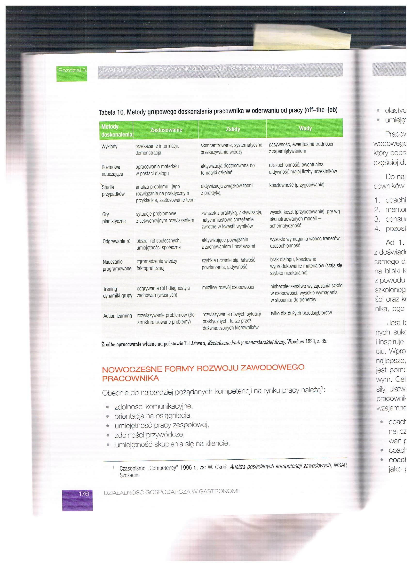

Załącznik nr 3, strona 2:
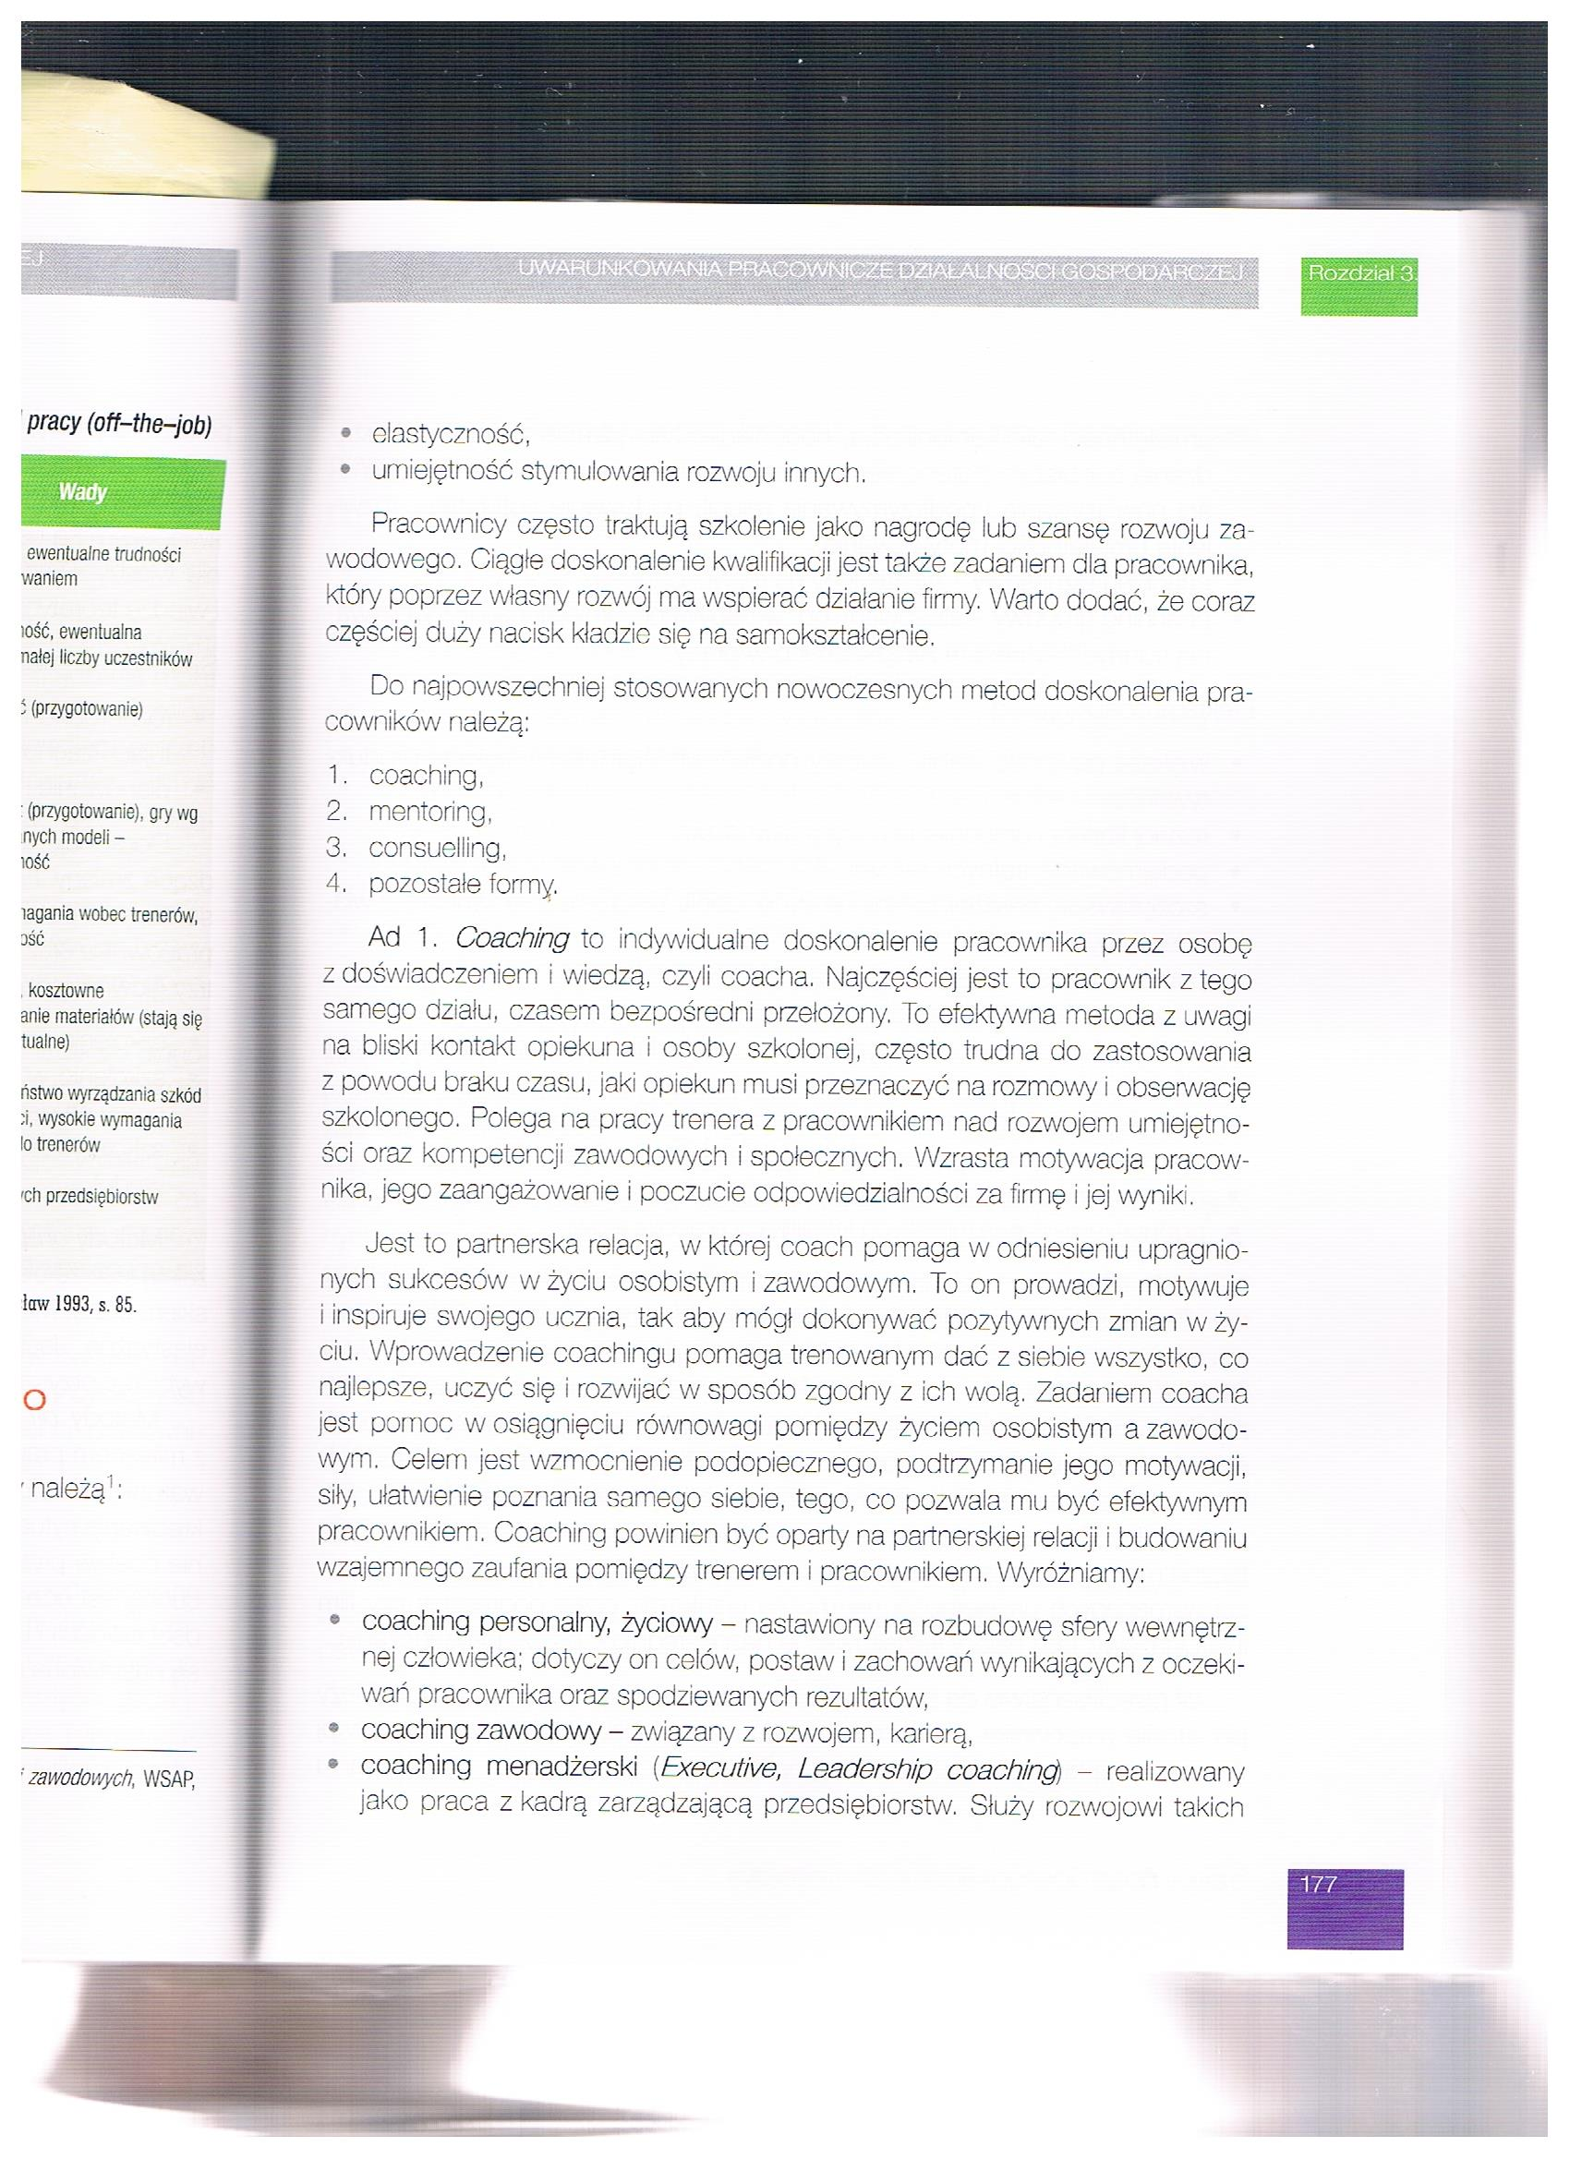

Załącznik nr 3, strona 3:
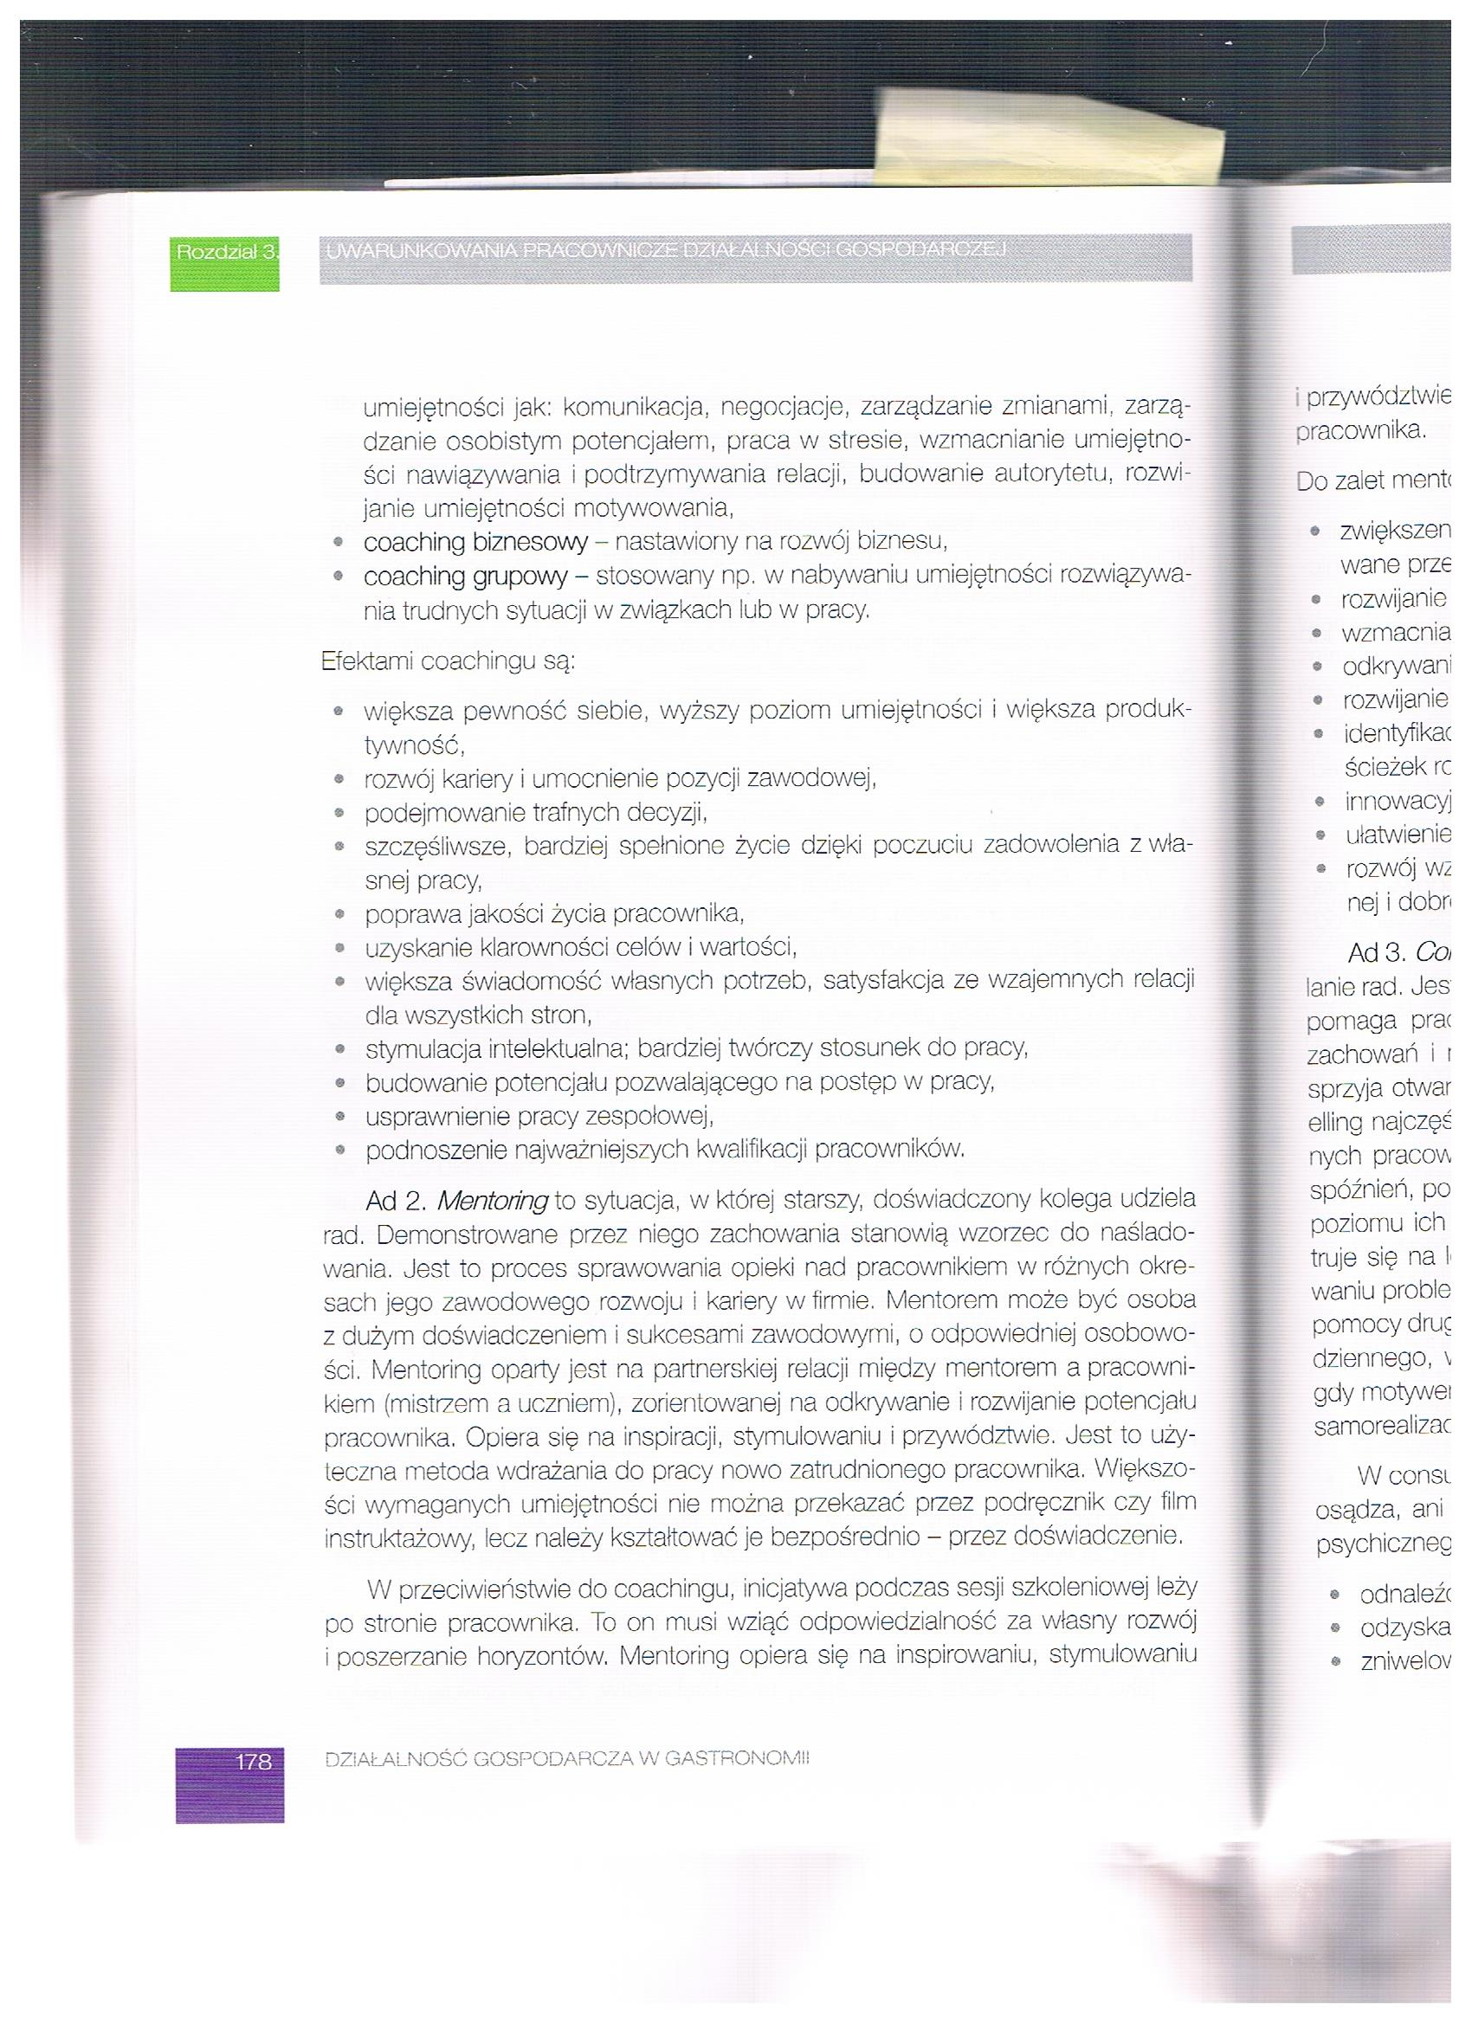

Załącznik nr 3, strona 4:
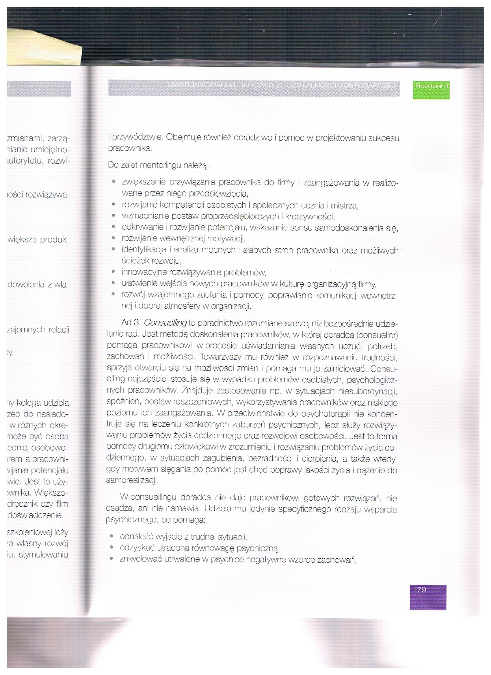

Załącznik nr 3, strona 5:
